重庆机电职业技术大学
信息工程学院

课 程 实 训 报 告

课程名称： 云计算技术与应用
班 级： 2023级大数据工程技术04班
学 号： 12607120270831
姓 名： 罗祥熙
指导教师： 钟涛

2026年4月24日

《云计算技术与应用》实训报告（2）
实训名称：云计算平台基础环境准备 指导教师：钟涛 完成日期：4月 24日
班级：2023级大数据工程技术04班 学号：12607120270831姓名：罗祥熙
一、实训目的：
1. 通过本实训，理解openEuler双节点安装与部署。
2. 搭建OpenStack云计算平台运行的基础环境。
3. 理解OpenStack平台中控制节点、计算节点的分工。
二、实训要求
1. 按既定分组，有疑难问题可进行组内讨论，集思广益。
2. 使用自有电脑，便于保存实训环境，关键步骤拍摄虚拟机快照。
3. 为了避免因开源软件版本不一致导致的问题，请下载本课程教材所使用的软件，云盘：https://pan.baidu.com/s/1bR--PN16-ZH7myT69lVOUQ 提取码: vgmj

三、实训内容：
1. 从已有虚拟机克隆另一台虚拟机，分别设置为控制和计算节点；
2. 修改两个节点的本地设置，例如IP地址、主机名、域名解析、防火墙和本地软件源；
3. 拍摄系统快照；
4. 安装各种必要的服务，例如：Chrony、MariaDB、RabbitMQ、Memcached和etcd等服务；

四、实训过程与结论（包含具体步骤、运行结果、结果分析等）：
1.克隆虚拟机；
1.1在VMware Workstation主界面鼠标右键单击【我的计算机】下的虚拟机（虚拟机需处于关闭状态），在弹出的菜单中依次选择【管理】→【克隆】后出现【克隆虚拟机向导】
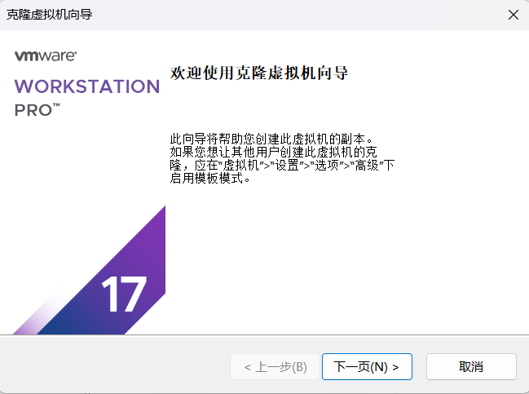
1.2在【克隆虚拟机向导】对话框中单击【下一页】按钮进入【克隆源】界面。在【克隆源】界面中选择【虚拟机中的当前状态】单选按钮，然后单击【下一步】按钮，弹出克隆类型】界面。在【克隆类型】界面中选择【创建完整克隆】单选按钮，然后单击【下一步】按钮，弹出【新虚拟机名称】界面
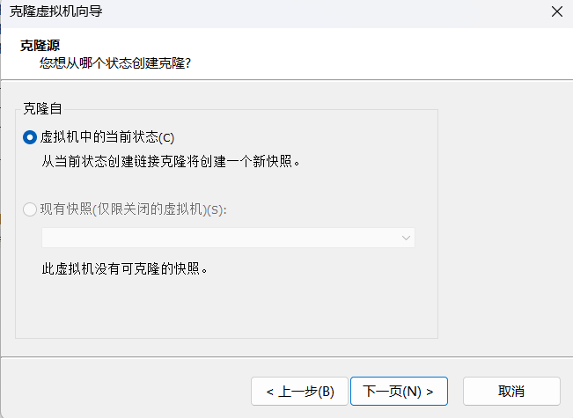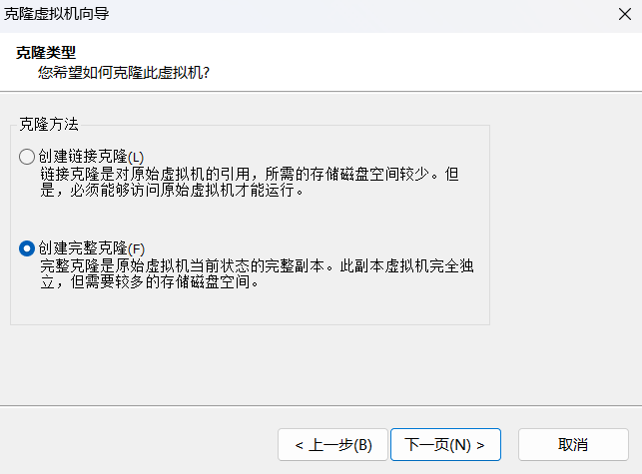
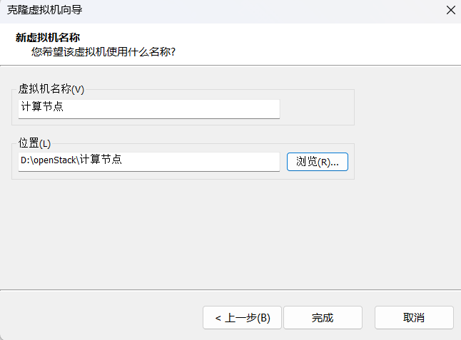
1.3设置新的虚拟机名称及存储位置，然后开始克隆虚拟机。
在【新虚拟机名称】界面中的【虚拟机名称】和【位置】文本框内填写和选择新克隆的虚拟机的名称和虚拟机存储的位置，设置完成后单击【完成】按钮，显示【正在克隆虚拟机】对话框。克隆成功后将弹出克隆完成的界面。【关闭】后可以在主界面看到【我的计算机】下多出了一个虚拟机——计算节点。
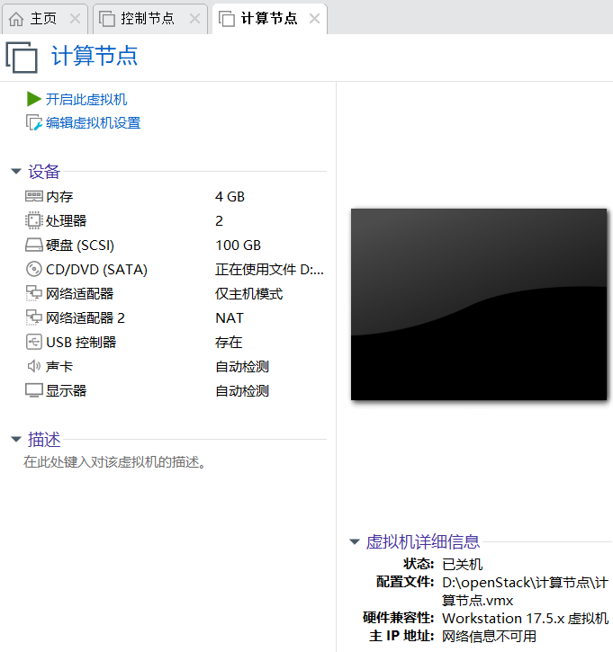
2.设置主机IP地址；
由于计算节点主机克隆于控制节点主机，因此其内部软硬件配置和控制节点主机保持了一致，包括网卡配置。由于在同一个网络中不允许出现两个相同的IP，因此我们要将计算节点主机的网卡IP更改掉。
2.1 更改计算机节点内网网卡IP
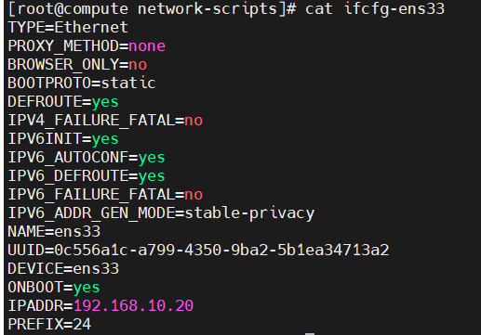
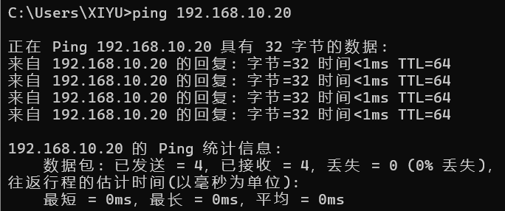
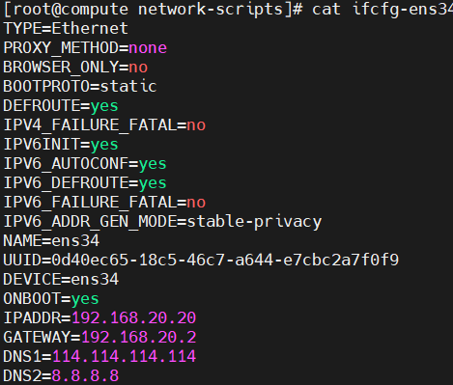
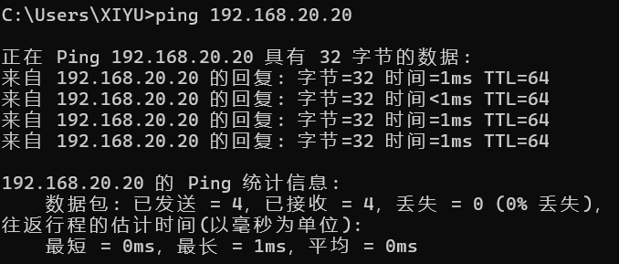
3 主机名更改与域名解析；
3.1 更改计算节点主机名为compute
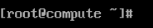
3.2 配置/etc/hosts文件
控制节点
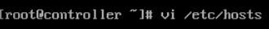
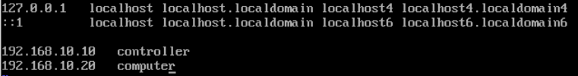
计算节点
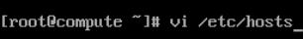
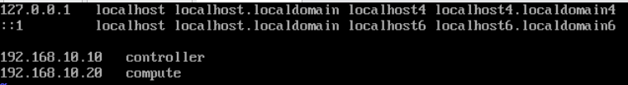

4.关闭系统防火墙；
控制节点
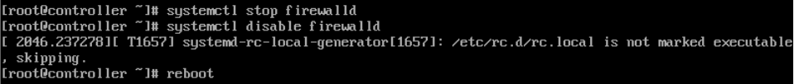
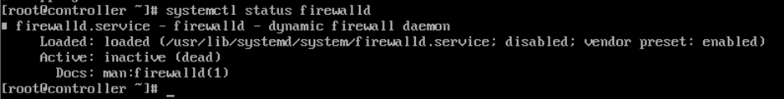
计算节点
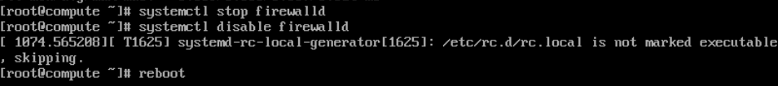
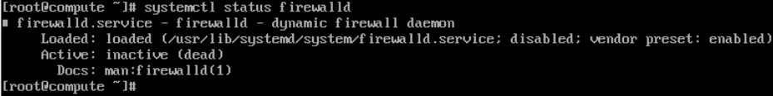
测试连接：
控制节点
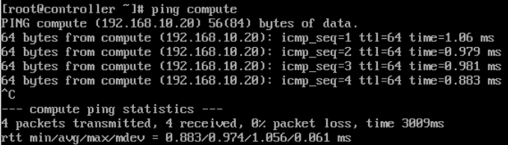
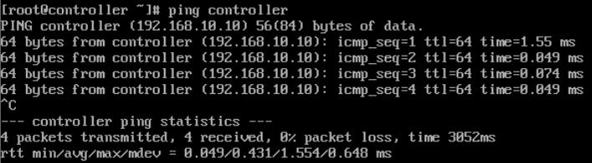
计算节点：
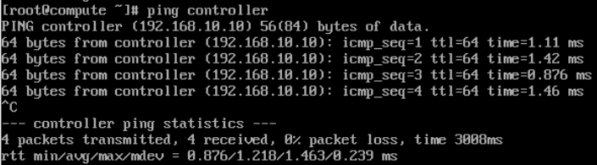
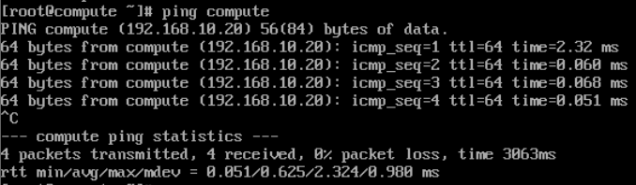
5.搭建本地软件仓库；
5.1首先创建一个新文件夹，然后将“openStack-train.iso”文件挂载到上面
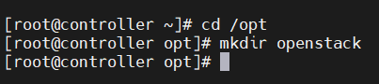
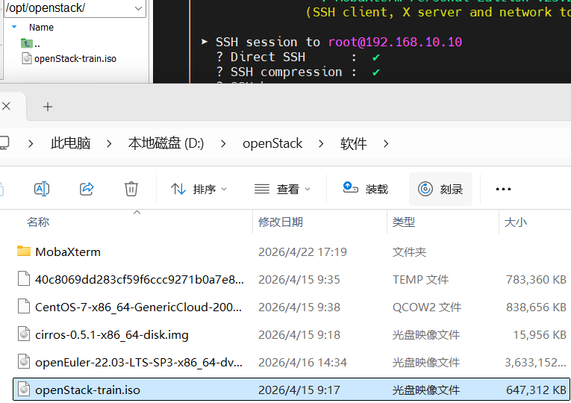
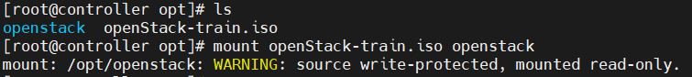
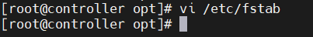
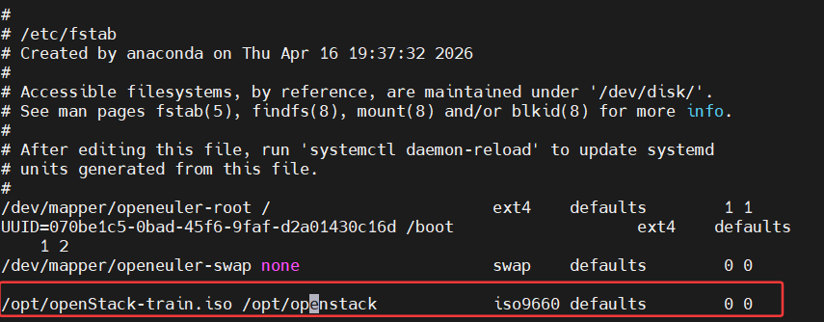
5.2将原有的YUM源配置文件（REPO文件）备份后从目录中移除
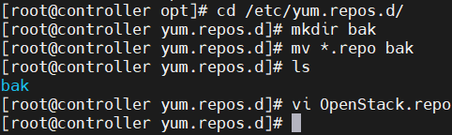
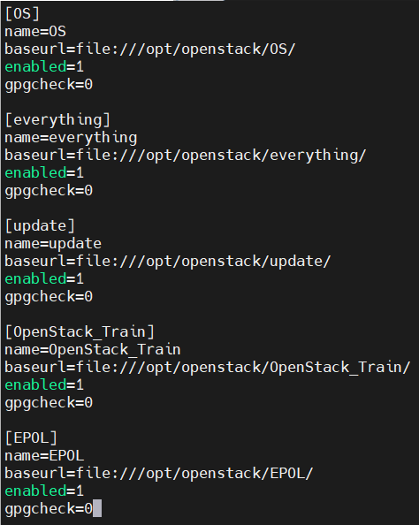
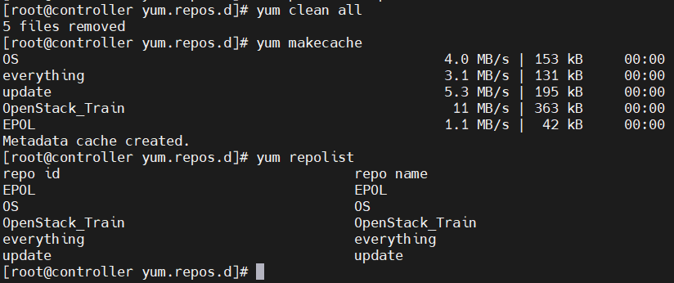
5.3在控制节点上搭建一个FTP服务器，利用共享控制节点上已有的软件仓库来为计算节点提供服务
5.3.1安装FTP软件包
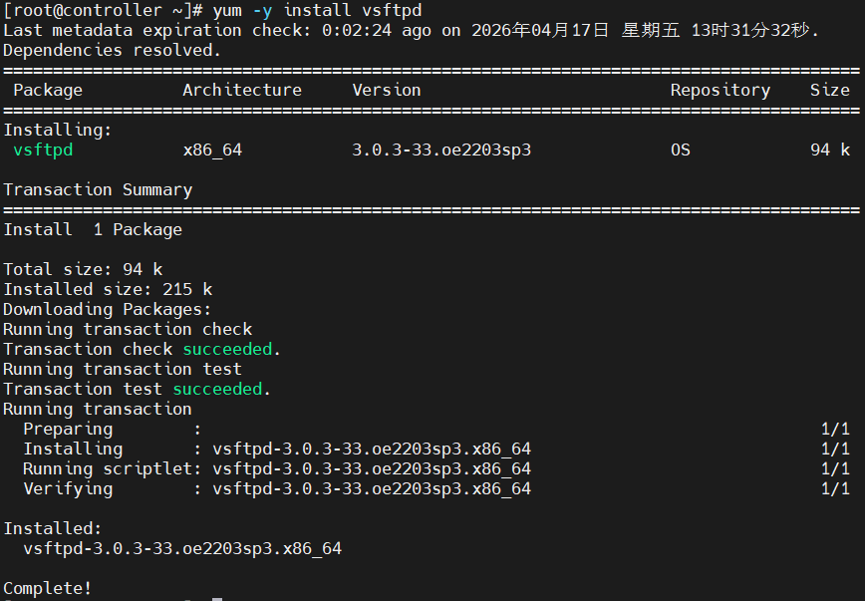
5.3.2配置FTP主目录为软件仓库目录
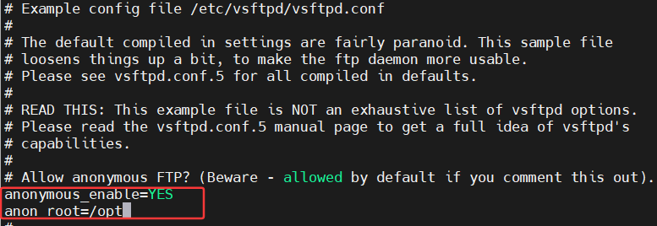
5.3.3启动FTP服务
5.3.4 接下来修改计算节点的YUM源配置文件，使YUM源指向控制节点FTP服务器里的软件仓库
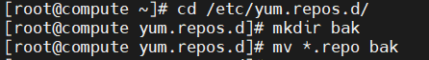
从控制节点远程复制配置文件
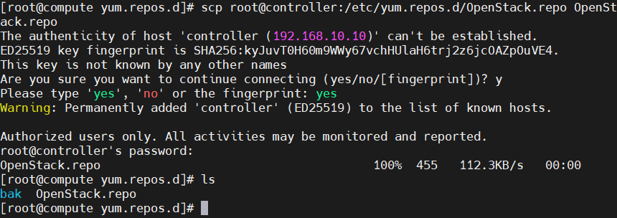
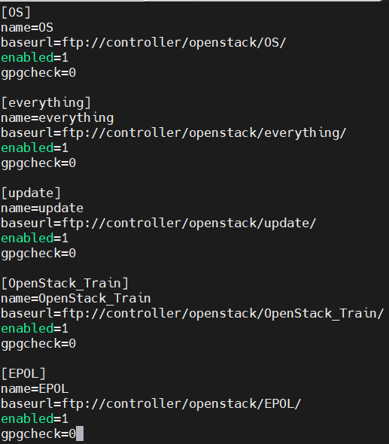
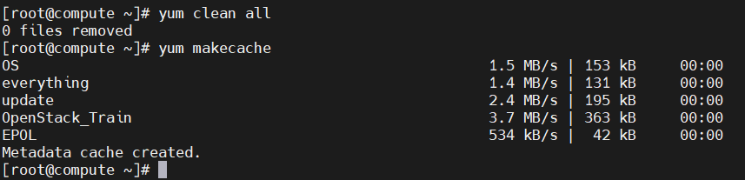
6.拍摄系统快照;
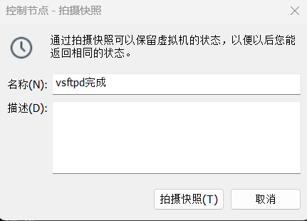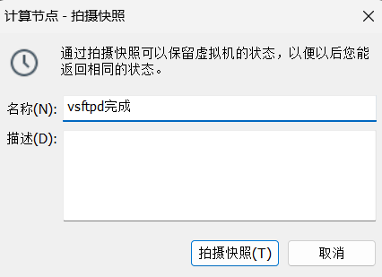

7.安装Chrony时间同步服务;
7.1 配置控制节点为NTP时间服务器
7.1.1 配置同步服务器
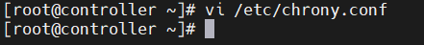
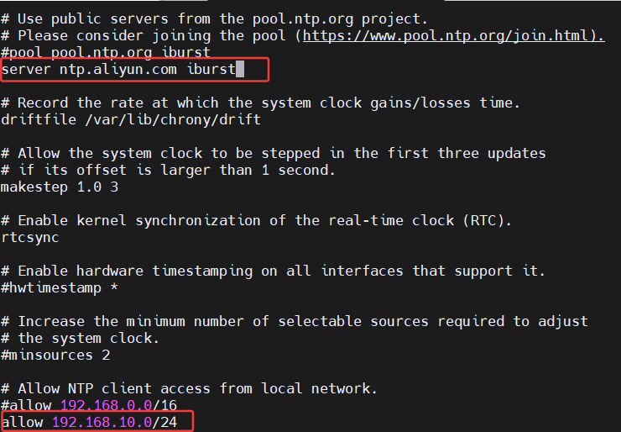
7.1.2重启时间同步服务
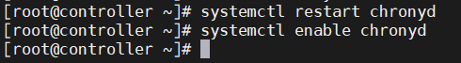

7.2 计算节点与 控制节点同步
7.2.1 配置同步服务器
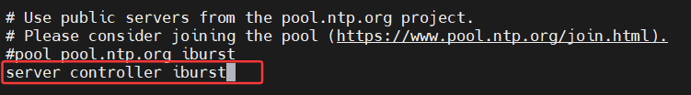
7.2.2 启动时间同步服务
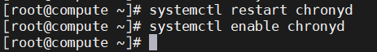
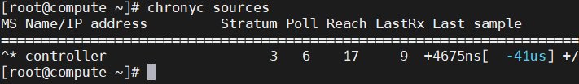

8.安装OpenStack云计算平台基础框架;
8.1 安装OpenStack train版软件框架
控制节点：
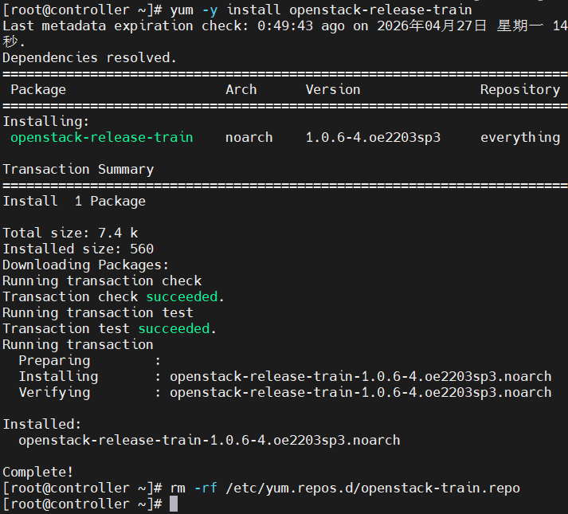
计算节点：
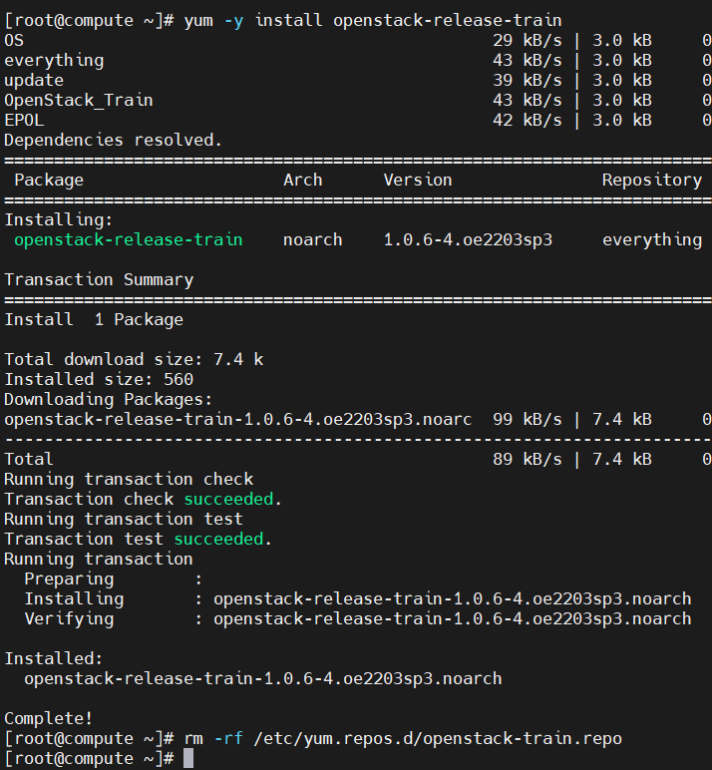
8.2 升级所有软件包
控制节点：
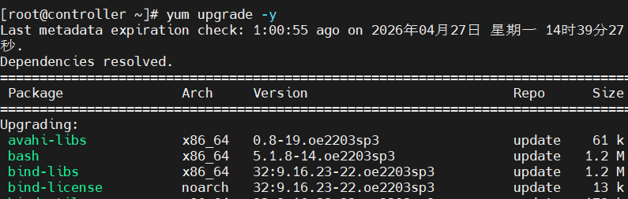
计算节点：
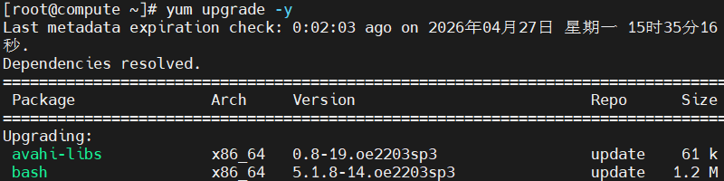
8.3 清除多余repo文件
控制节点：
计算节点：
  - 安装OpenStack平台管理客户端
控制节点：
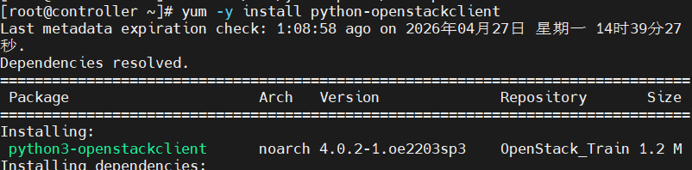
计算节点：
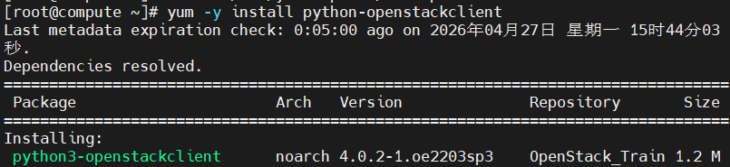

9.安装MariaDB数据库服务;
  - 安装MariaDB数据库
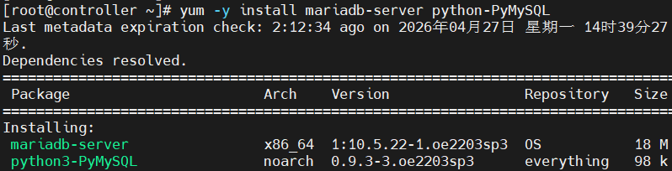
  - 编辑数据库文件
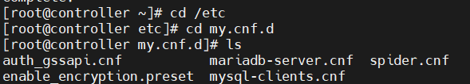
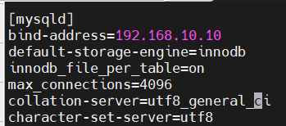
  - 启动数据库
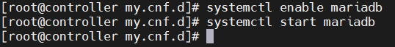
9.4 初始化数据库
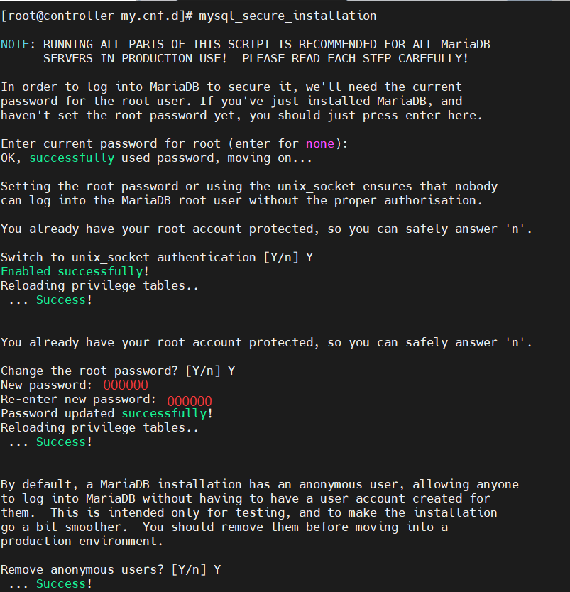
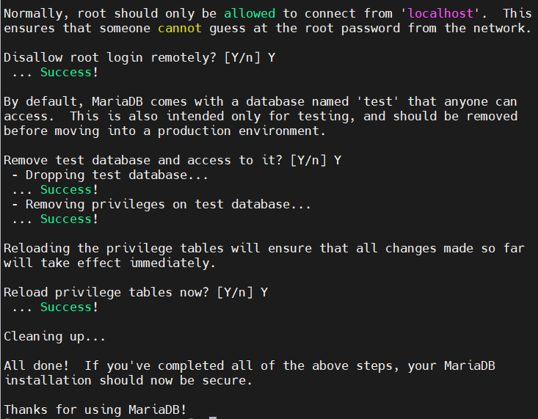
9.5 使用数据库
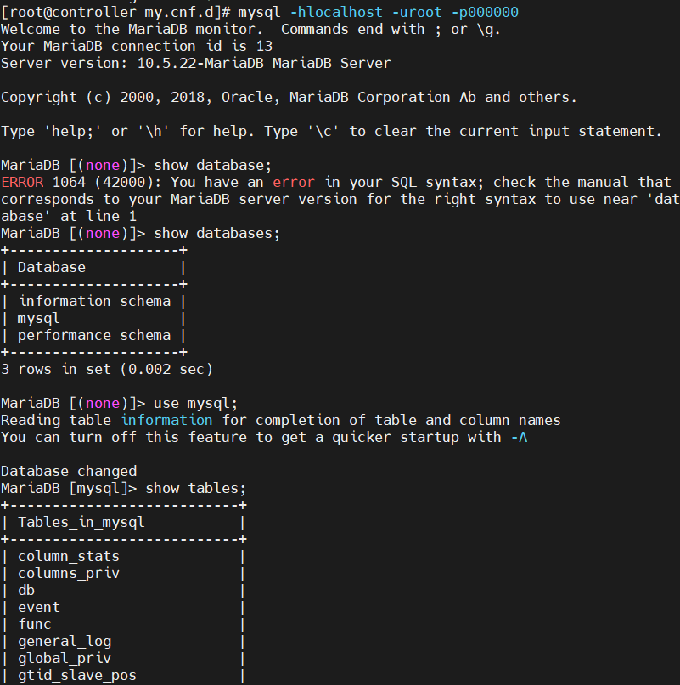
10.安装RabbitMQ消息队列服务;
10.1 安装 RabbitMQ 消息队列服务
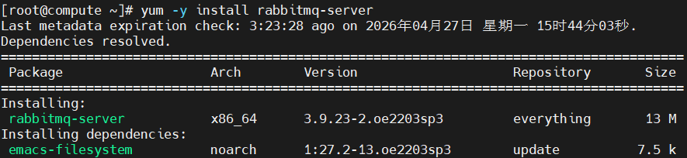
10.2 启动 RabbitMQ 消息队列服务
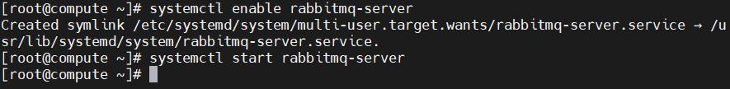
10.3 管理用户与密码
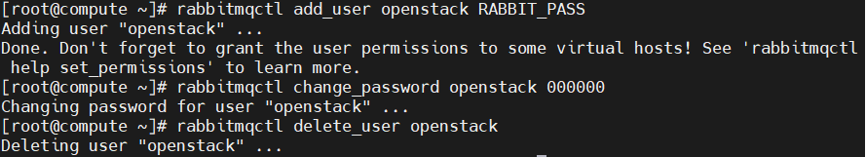
10.4 管理用户权限
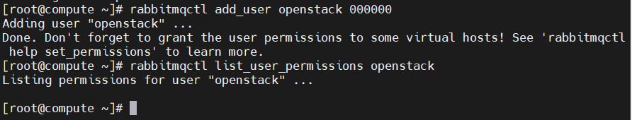
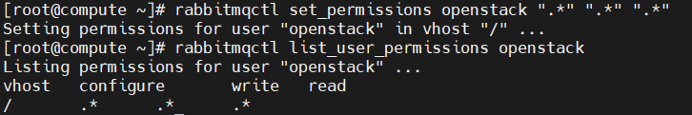
10.5 检查服务运行情况
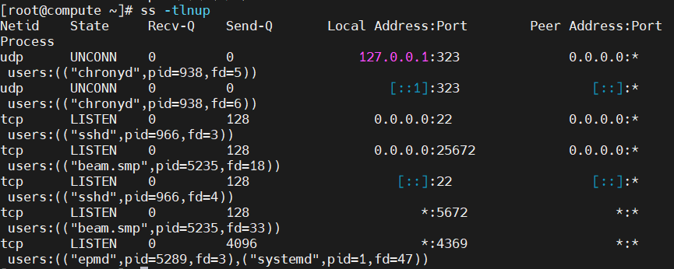

11.安装Memcached缓存服务;
11.1 安装内存缓存服务软件
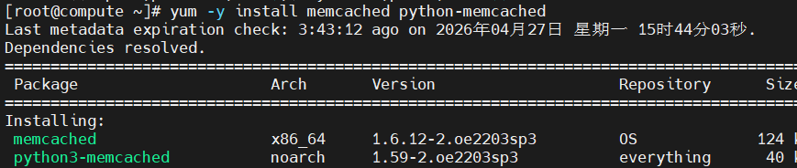
11.2 配置内存缓存服务
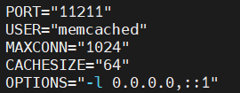
11.3 启动内存缓存服务
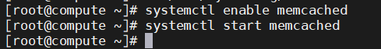
11.4 检查服务运行情况
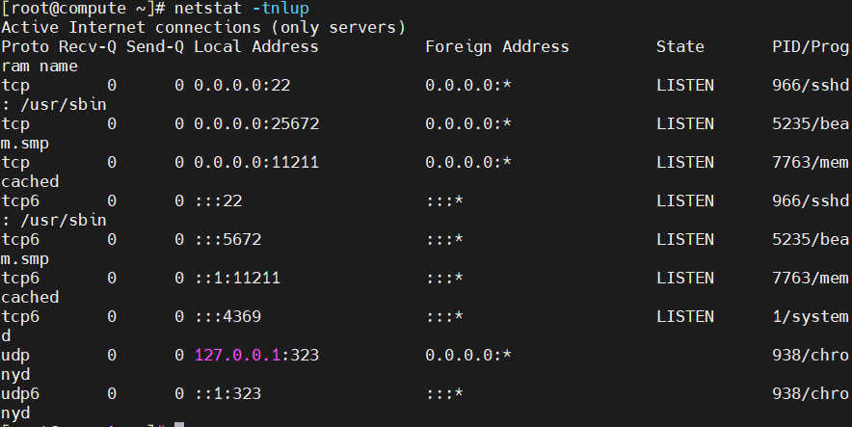
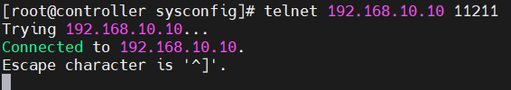
12.安装etcd分布式键-值对存储系统;
12.1安装etcd分布式键-值对存储系统
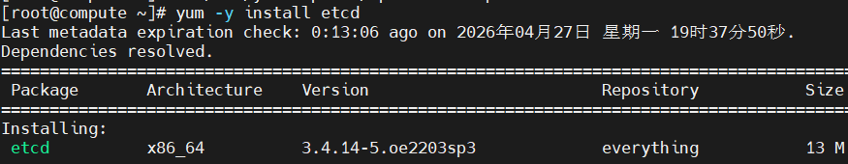
12.2 配置服务器
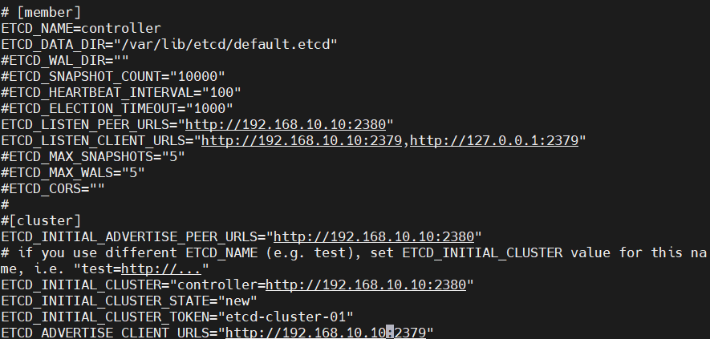
12.3启动服务器
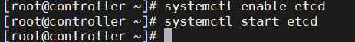
12.4 检查服务运行情况
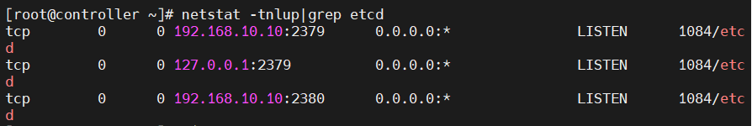
12.5 etcd服务管理
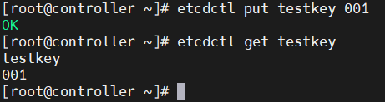

13.安装完成情况检测
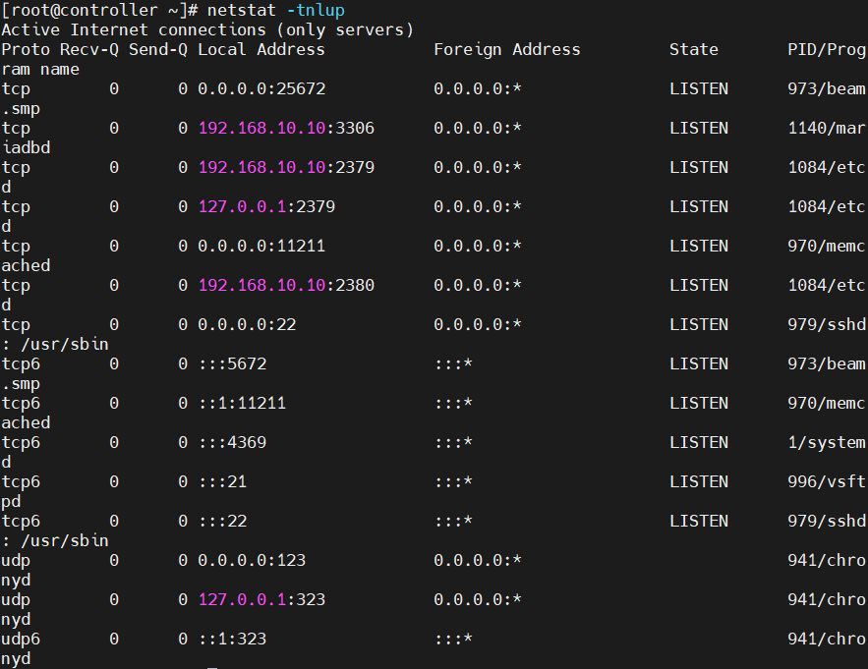

五、实训总结：（实训中遇到的问题及解决方法，心得体会等）
本次实训完成了ETCD分布式键值存储的安装与配置。通过修改/etc/etcd/etcd.conf配置文件，设置了节点名称、监听地址、集群通信等核心参数。我深刻理解了ETCD_LISTEN_CLIENT_URLS用于客户端访问，ETCD_ADVERTISE_CLIENT_URLS用于对外公告地址的区别。使用systemctl管理服务生命周期，通过netstat -tnlup验证2379和2380端口监听状态，利用etcdctl set/get命令测试数据存取功能。实训过程中特别注意了配置文件中不能使用主机名而必须用IP地址的要点。ETCD作为OpenStack云平台的核心组件，其稳定运行对后续控制节点集群部署至关重要。
教
师
批
阅

